TIPOS DE SEÑAL VIAL SOLICITADA.

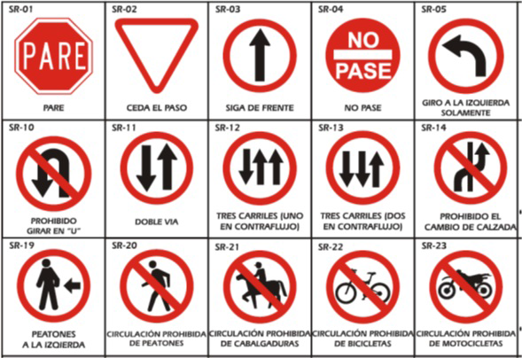

24

18

17

20

24

23

22

21

19

16